新北市政府文化局板橋435藝文特區場地申請及收費注意事項
- 新北市政府文化局(以下簡稱本局)為促進多元文化藝術、鼓勵文創產業發展及有效管理板橋435藝文特區場地（以下稱簡稱本場地）之使用，特訂定本注意事項。
- 本場地收費方式依「新北市藝文展演場地使用收費標準」附表四辧理。
- 本場地使用範圍如下（詳如附圖）：
- 枋橋大劇院(一百三十五坪)。
- 藝文排練室A(二十二坪)。
- 藝文排練室B(二十二坪)。
- 前廣場(一千二百坪)。
- 萌廣場(一千坪)。
- 後廣場(二千坪)。
- 後廣場-藝文街旁(二千坪)。
- 展場(小,二十坪)：華江館、大漢館、新海館、萬板館、華翠館、光復館。
- 展場(大,八十坪)：浮州館。
四、申請使用本場地之程序及應備文件規定如下：
(一)申請前須洽本局承辦人進行會勘，說明場地使用狀況及需求，經確認後始接受申請。
(二)申請使用本場地者，應於使用前十四日(如涉及大型群聚活動者應於使用前三十日)填妥場地使用申請表(附件一)、切結書(附件二)及領據(附件三），並檢附活動企劃書（格式不拘，須能清楚表達活動目的、內容、使用方式及空間規劃），送本局審查。
(三)申請使用本場地舉行大型群聚活動者，應併同前款，於使用前三十日，檢具板橋435藝文特區大型群聚活動方案說明（附件四）及板橋435藝文特區大型群聚活動安全工作計畫書（附件五），送本局審查。
(四)本局保留場地變更及使用決定權。
(五)申請經核准者，須依申請內容確實執行。
前項第三款所稱大型群聚活動，指於本場地舉辦聚集人數達一千人以上，且持續二小時以上之活動。
五、有下列情形之一者，本局不予核准使用；已核准者，得停止其使用，已繳納之場地使用費及保證金，均不予退還：
(一)違反法令規定或有礙社會善良風俗之行為。
(二)違反噪音管制法及其他環境秩序維護相關法令之行為。
(三)有損害建築、設備或其他危害公共安全之虞。
(四)非經本局審查核准之明火炊食之行為。
(五)婚喪喜慶宴會、宗教性活動、政治性活動或有營利行為之活動。
(六)燃放炮竹、施放天燈之行為。
(七)活動內容與申請使用項目不符，或將場地轉讓他人使用。
(八)其他經本局認為不宜使用者。
六、使用本場地應注意事項如下：
(一)本場地室內外空間皆為禁菸區域，經勸導二次仍違反禁菸規定者，將逕行蒐證舉發。
(二)使用本場地及各項設備，應盡善良管理人之注意義務，並依使用說明為之，如致毀損、滅失者，應負回復原狀或損害賠償責任。
(三)前廣場之地磚不耐重壓，如有大型機具或車輛進入之需求，因此造成之損壞，須負回復原狀責任。
(四)使用枋橋大劇院空調設備時，須拉起隔間布簾，以防冷氣外洩。
(五)環境整理及垃圾清運由申請人自行負責；若疏於維護，本局得於必要時僱工清潔，所需費用由申請人負擔。
(六)場地使用期間之安全維護、傷患急救、公共秩序、器材設施及人員意外保險等，均由申請人自行處理。
（七）如有高壓用電需求請自行外接發電設備。
七、本場地佈置規定如下：
(一)佈置前，應事先通知本局，經同意後方可進行。
(二)未經本局同意者，不得擅自接用本場地之電源。
(三)有關場地之佈置、設備機具、佈置品、隨身物品之保管、場地內外秩序及安全之維護或意外事件之處理等，均由申請人自行負責。
(四)本場地原有設施不得變更，如須增加臨時設備，須經本局同意後始得設置。使用完畢後，所增設部分最遲應於翌日拆除完畢回復原狀。逾期未拆除，本局得於必要時僱工拆除，所需費用由申請人負擔。
(五)未經本局同意者，不得於本場地及周邊附屬設施擅自張貼宣傳標識。
(六)嚴禁於廁所內調漆或洗滌油性油漆器具。
(七)嚴禁使用鋼釘、電焊或噴漆。
(八)消防設備與逃生安全門前，不得有任何遮擋。
八、本場地停車規定如下：
(一)本場地不提供停車位，僅提供器材布卸車輛之事先申請臨時停車，並應於後廣場停車格停放，其他區域禁止停車。
(二)本場地周邊請勿違規停放車輛，若因違規停放遭拖吊，請自行負責。
九、申請人使用完畢，無損害情事，原繳保證金悉數無息發還。如有損害情事，須俟回復原狀或照價賠償後，始得發還。

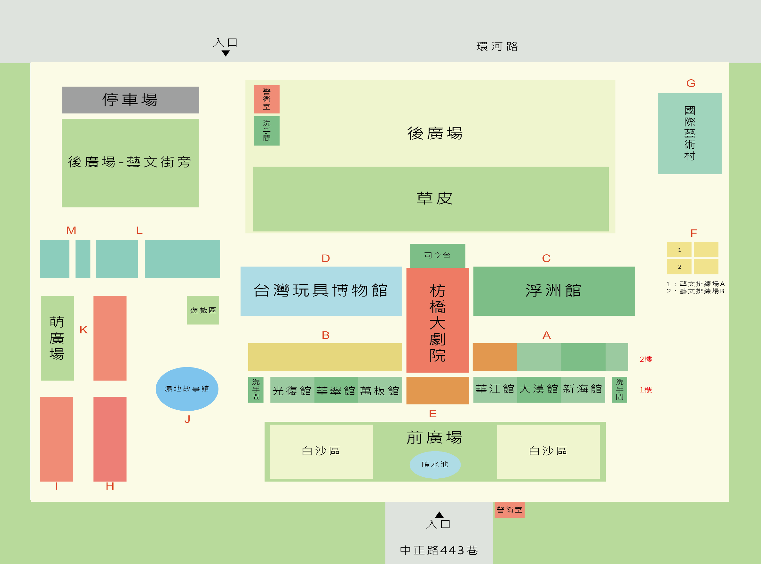
附圖
新北市政府文化局板橋435藝文特區場地使用申請表
附件一
 | 收件日期 | 中華民國 年 月 日
 | 收件編號
申請者 |  | 資格 | □個人 □創作團隊 □登記立案團體
填表人  身分 | □個展申請者 □聯展代表人 □創作團隊代表人 □團體負責人
中文姓名 |  | 性別 |  | 出生日期 | 民國 年 月 日
英文姓名 | (與護照同) | 籍貫 |  | 身分證字號
戶籍地址 | □□□－□□
通訊地址 | □□□－□□
聯絡電話 | （公） （宅） （行動）
E-mail |  |  |  | 傳真
立案字號
統一編號 |  |  |  | 立案日期 | 民國 年 月 日
立案地址
使用場地 | □枋橋大劇院(135坪/370席) □藝文排練室A(22坪) □藝文排練室B(22坪)  □前廣場(1,200坪) □後廣場(2,000坪) □萌廣場(1,000坪)  □後廣場-藝文街旁(2,000坪) □展場(80坪) □展場(20坪):_______________
使用設備 | □空調(枋橋大劇院) □音響(枋橋大劇院) □投影機(枋橋大劇院)  □展燈(展場) □吊線(展場)
使用時間 | 自民國 年 月 日 時至 年 月 日 時  自民國 年 月 日 時至 年 月 日 時  共計 日 時
(本申請表視為計畫書/契約之ㄧ部分)

填表日期：中華民國 年 月 日

申請者： (簽章)

附件二
切結書

茲向新北市政府文化局申請使用板橋435藝文特區場地及設備，同意遵守場地使用相關規定，並依所申請之活動內容使用，活動過程中如有違反規定，隨時接受停止使用，並負擔法律責任，絕無異議，特此切結。
此致
新北市政府文化局

立 切 結 書 人： (簽章）
身 分 證 字 號：
戶 籍 地 址：
電 話：

中 華 民 國 年 月 日
領 據
附件三
茲領到新北市政府文化局板橋435藝文特區場地使用保證金
新臺幣： 元整
此致
新北市政府文化局

（蓋印）
使用日期： 年 月 日起至 年 月 日止
使用單位：
統一編號：

（蓋印）
承辦人姓名： 聯絡電話：
身分證字號：

（蓋印）

（蓋印）
使用單位：會計： 出納：
聯絡地址：□□□□□
退還保證金電匯使用單位：

※請附銀行存簿影本，以利辦理電匯退還保證金。

中 華 民 國 年 月 日
附件四
「板橋435藝文特區」大型群聚活動方案說明
- 活動名稱：
- 活動目的：
- 活動主辦者(單位負責人)：○○○；身分證字號： (如影本)
- 緊急聯絡資訊：
(一)本活動第一聯絡人：○○○；身分證字號(如影本)；行動電話：
(二)本活動第二聯絡人：○○○；身分證字號(如影本)；行動電話：
(三)消防機關：新北市政府消防局第○救災救護大隊○○分隊(電話)
(四)警察機關：新北市政府警察局(○○分局)
(五)醫療機構：○○○○
(六)其他：○○○○
- 活動對象：○○○○○○(請敘明參加主要對象：除一般民眾外，或參加者以如長者、小孩或身心障礙…等為主要對象)
- 活動總參與人數：約 人參加(人數計算應含工作人員、表演人員)
- 活動期程：活動定於 年 月 日至 年 月 日，共計 日(如為每年或經常性辦理活動，請一併敘明曾經辦理次數及年度)
- 活動進行方式：(請敘明活動係屬演唱會、路跑、園遊會、煙火施放或其他方式)
- 活動行程表：(請敘明活動進行預計行程)
- 表演特效：
□無表演特效
□有明火表演 □有煙火施放 □有使用雷射光
□其他特殊表演或特效(請敘明) (需提供同意使用許可文件)
※禁止使用可燃性粉末，並請活動單位落實管制。
- 活動現場 □有 □無 使用空拍攝影機。
- 活動現場 □有 □無 販賣酒精性飲料。

「板橋435藝文特區」大型群聚活動安全工作計畫書
附件五
- 活動組織架構
組織分組可依實際狀況增刪，惟編組及組員人數，應考量活動內容、參與對象、場地範圍、參加人數…等實際狀況，規劃分組及編制適當成員，並於活動辦理前一日完成分組人員訓練及演練。
分組 | 成員名單 | 主要任務
活動聯絡人 | 姓名：○○○(電話： ) | 聯繫窗口
指揮組 | 組長：○○○(電話： )  小組長○名；組員：○名，共○名 | 指揮調度
計畫組 | 組長：○○○(電話： )  小組長○名；組員：○名，共○名 | 整體活動規劃
場地器材組 | 組長：○○○(電話： )  小組長○名；組員：○名，共○名 | 舞臺音響器材佈置調度
通報組 | 組長：○○○(電話： )  小組長○名；組員：○名，共○名
滅火組 | 組長：○○○(電話： )  小組長○名；組員：○名，共○名
安全維護組 | 組長：○○○(電話： )  小組長○名；組員：○名，共○名 | 安全維持及通報調度
緊急醫療組 | 組長：○○○(電話： )  醫護人員：○名，含醫生○名、護士○名 | 緊急通報及患者初步處置
避難引導組 | 組長：○○○(電話： )  小組長○名；組員：○名，共○名
交通管制組 | 組長：○○○(電話： )  小組長○名；組員：○名，共○名 | 交通維持及設施設置
後勤組 | 組長：○○○(電話： )  小組長○名；組員：○名，共○名 | 物資補給及各組支援工作
接駁車組 | 組長：○○○(電話： )  小組長○名；組員：○名，共○名 | 接駁車地點秩序維持
財務組 | 組長：○○○(電話： )  小組長○名；組員：○名，共○名 | 負責活動經費控管
警戒組 | 組長：○○○(電話： )  小組長○名；組員：○名，共○名 | 緊急通報立即處理調度
清潔維護組 | 組長：○○○(電話： )  小組長○名；組員：○名，共○名 | 維護周邊環境清潔

- 活動安全管理對策
- 綜合性項目評估及證明文件檢核
(一)由新北市政府文化局分析本次活動可能發生風險分析。
(二)依活動人、事、時、地、物等項目進行檢核。
(三)相關應於活動申請前已取得許可之文件檢核確認。
二、場地及器材管理
(一)應載明活動場地範圍、平面配置及地點屬合法建築物室內空間或室外空間(如附錄一、二)。
(二)應載明活動起迄時段。
(三)如本次活動有搭設臨時建築物，應向新北市政府工務局提出申請並取得相關許可文件。
(四)現場如有搭設舞臺、看板、帳棚等設施，應確認其設置未影響疏散避難動線。
三、緊急醫療救護
(一)緊急醫療機制：應制定緊急醫療救護計畫，內容應包括醫療站人員、器材配置及支援救護單位、裝備、通訊、應變機制、疏散、後勤與周邊醫院之聯繫資訊等。
(二)醫(救)護站：
1、活動醫(救)護站已委託醫療或救護單位(請註明單位名稱)辦理者，應檢附合約或委託書等證明資料。
2、活動現場如設有醫(救)護站，應於計畫及相關活動宣傳資料之平面圖標示位置(如附錄三)；另為利民眾清楚知悉醫(救)護站位置，已製作足以供民眾辨識之醫(救)護站標示。
3、醫(救)護站地點需考量安全、急救動線及交通，並應依活動性質提供適當之設備(如帳棚、桌椅、休息床、毛毯、茶水及冰塊等)。
4、活動現場應依活動人數、性質及活動需求配置足額醫護人員及救護車(醫護人員○人、救護車○輛)，並備妥足夠的醫療器材。
四、交通維持
(一)活動使用範圍涉及道路部分，應向權責機關(○○交通隊)提出道路使用申請，且將申請使用範圍以圖面標示(如附錄四)，並請配合場域周邊交通疏導。
(二)為確保活動周邊交通順暢及人員進出場地安全，應訂定交通維持措施及交通疏導計畫(計畫內容應包含交通管制設施：設有分向設施、漸變段長度、夜間警示燈號、改道預告牌面的設置、行人動線的規劃、公車路線調整、站位遷移事項及停車空間)。
(三)已規劃透過平面媒體、網路及電子媒體(媒體名稱○○○)進行交通管制宣導措施。
(四)救災動線應納入交通維持計畫，並送消防局及警察局備查，作為救災派遣、調度及交通管制之參考，以確保活動現場發生災害事故時，救援車輛進出動線順暢。
五、救災動線規劃
(一)活動現場依醫(救)護站所設位置，應確保救護車輛進出路線，並至少保留四公尺寬之淨空間，並以救災動線規劃圖標示之(如附錄五)。
(二)現場至少應規劃二條以上救災動線，並安排災害發生時專人引導(姓名○○○)及管制維持動線暢通。
(三)活動場地距周邊建築物應留設至少四公尺以上足供消防車輛出入之空間，且不阻礙建築物之緊急出入口或阻絕行人通行。
(四)消防栓前後五公尺範圍內均需管制，不得設置妨礙消防車輛靠近之物品。
(五)災害發生時，已規劃專人(姓名○○○)引導人潮避難及消防人員進入搶救。
(六)活動範圍應不涉及消防通道部分。
六、人員避難通道規劃及人數管制
(一)人員避難動線
1、為利人員避難，活動現場應留設足寬通道得直通出入口(或可依活動規模規劃多條避難動線)作為人員避難之動線，並指派工作人員負責引導。
2、應妥適規劃安全空間及控制避難路線處所，並由專人專責負責管制、掌握。
3、為利現場民眾清楚知悉活動即時資訊及避難路徑，應於明顯處所設置大型電視、螢幕或放置疏散標示圖，使民眾知悉進出路線。
4、應於通道或交通要道進出口之適當位置，設置緊急疏散指示牌，並明顯標記顯示，使人員依序出入避免造成意外。
5、活動人員應能在五分鐘內疏散完畢。
(二)人數管制：
1、活動如未搭設室內型臨時建築物，僅搭設舞臺及攤位屬室外活動場所，依全區使用範圍，扣除舞臺、攤位、器材設施、花圃…等非屬民眾活動空間，依實際供民眾使用活動空間核算活動容納人數。
2、應評估本場地出入口大小，以因應人員陸續進入，如人群流動過大，應另派人監控。
七、建築物管理、消防檢查
(一)建築物檢查
1、現場如有臨時性建築物，應依「新北市各項活動搭建臨時建築物管理作業程序」，委由建築師及相關技師向新北市政府工務局申請建築許可或公共安全檢查或報備列管。
2、現場應按圖計畫施工，並經勘驗合格始予使用(臨時性舞臺高度如在九十公分以上或面積超過三十平方公尺者，應另檢附消防設備圖及施工過程證明文件)。
3、現場如設有機械遊樂設施，應檢附竣工查驗合格證明書。
(二)消防檢查及消防設備圖說送審
1、應委由消防設備師○○○就臨時建築物部分進行消防安全設備設計，並檢送相關圖說向新北市政府消防局申請審查及按圖施作，且將相關消防安全設備配置檢附於消防防護計畫中。
2、臨時建築物完工後已向新北市政府消防局申請，並於○年○月○日辦理現場勘查並符合規定。
八、防救災安全自主應變
(一)活動已完成訂定消防安全防護計畫書，並設有自衛消防編組(包含滅火班、通報班、避難引導班、安全防護班及救護班)，訂於○年○月○日(活動前一日)辦理完成滅火、通報及避難逃生等自衛消防編組演練項目。
(二)指派專人(姓名：○○○)負責用火、用電之監督管理及防止縱火及恐怖措施，針對舞臺、發電機及大量用電處所均應設有滅火器，並派人不定期巡檢。
(三)為使本活動各工作人員清楚活動內容及相關安全事項，已訂定安全手冊供工作人員參考，並將於活動前召集工作人員(含新進人員、正式員工、工讀生、臨時人員)辦理安全講習、實地訓練及演練，保障參與活動人員之安全(內容包含活動應注意之事項及有關各種災害或突發狀況之應變及處置措施)。
(四)活動現場如設有園遊攤位且有明火(瓦斯)烹煮行為，應確認相關器具放置通風良好處，並配有滅火器應變。
(五)現場燈光等各項熱源，與其他易燃物品均應保持安全距離。
(六)發電機及其燃料儲存位置之放置應遠離人潮聚集或民眾主要活動位置，並以圍籬予以區劃且配有滅火器。
(七)現場不得使用火把、爆竹煙火或以氫氣灌充之氣球等易釀災害之器具。
(八)活動禁止使用可燃性微細粉末。
九、食安、菸害防制及防疫
(一)食品安全
1、活動食品業者清冊(如有應檢附)及大型活動承辦業者食品安全辦理報備申請。
2、將針對活動設攤填妥食品安全自主管理檢查表(如有應檢附)，並確認相關從業人員體檢合格。
3、依活動需求檢附相關資料(如自主檢驗證明、產品責任險及食品攤位配置圖，如有應檢附)。
(二)菸害防制
1、如本場所非屬法定禁菸場所，為維護活動品質，已另設置吸菸區(設有菸灰筒)，並安排工作人員宣導及引導吸菸人員到吸菸區並注意菸蒂處理。
2、活動如設有接駁車及遊園車，均須禁菸。
3、戶外非禁菸場地已設置定點熄菸筒。
(三)防疫安全
1、防疫專責聯繫人員，聯絡人姓名：○○○專線：○○○。
2、於人員報到或活動期間將加強宣導手部衛生、呼吸道衛生及咳嗽禮節等衛教宣導。
十、治安維護
(一)活動管制不得攜帶毒品、刀（槍）械、爆裂物等違禁物品進入活動會場，如發現有任何違法事項，立即聯繫警政單位知照。
(二)為維護會場安全，應設有秩序維護人員(可委由保全公司辦理)，不定期巡查會場。
(三)活動期間應與轄區警察分局(○○分局○○所)保持聯繫，並指派專責協調聯繫人員，如遇違法情事應主動配合警方調查。
十一、年齡、身體狀況特殊安排
(一)得視狀況檢討規劃設置輪椅觀眾席等無障礙設施及提供輔助器具(如輪椅、助行器)，置於服務台供民眾借用，或提供無障礙接駁及相關配套措施。
(二)現場公廁設施應設有防滑地磚、地毯、止滑墊等，並加強扶手、安全護欄等設施。
(三)活動現場應設置服務台，提供兒童、老人及身障者諮詢服務(如主要活動參與人員為聽障者，應設置電子媒體看板、電子字幕、手語翻譯服務或相關服務措施；視障者提供語音導覽服務、專人進行介紹或說明服務)。
十二、清潔及噪音
(一)環境清潔：
1、本次活動設置足數(○個)垃圾筒，其設置位置標示於平面配置圖。
2、活動期間設有專人定時整理垃圾筒及周邊環境清潔，並機動巡查以維護環境清潔。
3、活動結束安排專人或委由專業清潔公司進行場地清潔。
(二)活動現場得依實際需求及人數評估設置臨時廁所○座，並指派專人定時清潔。
(三)活動由專人全程監控彩排與活動期間噪音量及執行自我音量管理工作。
十三、保險及其他應注意事項
- 活動期間為全體參與(參加人員及工作人員)者投保公共意外責任險，其投保項目，依金融監督管理委員會最新公告之「行政院核定之公共場所或舉辦各類活動投保責任保險適足保險金額建議方案」辦理，保險金額不得低於「公共意外責任保險保險金額規畫表」。
- 如遇天然災害狀況，或預知有颱風警報、豪雨特報或不適舉辦活動之天候狀況(如熱中暑及AQI空氣品質指數超標)，將視情形順延或取消活動之進行，並及早透過各類媒體管道公告。
- 活動開始前，將以影片或廣播告知現場參與人員，各項緊急應變處理措施(如救護站、服務站、廁所…)及疏散出口之方向、位置。
- 應載明本次活動有無特殊體能、疾病或年齡限制(如活動內容對身心、年齡狀況有所限制，必要時應派專人管制，並將相關資訊公告於明顯處所。必要時可指派專業醫師評估、檢查及設置預防發生意外事故之設備)。

活動場地範圍示意圖(可多張圖示合併標示)：
活動現場平面配置圖(可多張圖示合併標示)：
醫(救)護站配置圖(可多張圖示合併標示)：
交通管制規劃示意圖(可多張圖示合併標示)：
救災動線規劃示意圖(可多張圖示合併標示)：

